Sample_frontpanel 说明
一, 整体介绍
该Sample主要实现前面板的配置。
二, 流程介绍
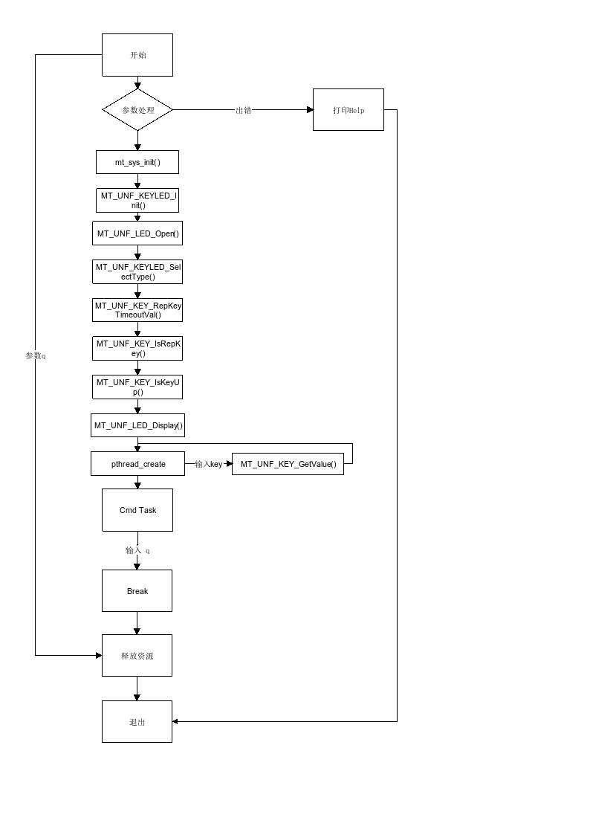
三，提供功能介绍
1) 按键信息
按下前面板的按钮，能够打印对应按钮的信息。
四，使用函数介绍
1）mt_sys_init() //系统初始化
2）MT_UNF_KEYLED_Init() //初始化KEYLED
3）MT_UNF_LED_Open() //开起LED器件
4）MT_UNF_KEYLED_SelectType() //key类型
6）MT_UNF_KEY_RepKeyTimeoutVal() //超时时间
7）MT_UNF_KEY_IsRepKey() //设置是否使能重复按键
8）MT_UNF_KEY_IsKeyUp() //设置是否上报按键抬起
9）MT_UNF_LED_Display() //数码管显示的数
10）pthread_create() //监视按键的状态
11）MT_UNF_LED_Close() //关闭
12）MT_UNF_KEYLED_DeInit() //去初始化
13）mt_sys_deinit() //系统去初始化
五，编译
执行makefile进行编译
六，运行
拷贝库/linux/pub/shared_lib_striped到u盘
拷贝/linux/pub/bin/sample_frontpanel到u盘，u盘接上单板，
由于SYM4工板没有前面板，因此，板子需要外接一个前面板
执行以下指令：
mount /dev/sda1 /mnt/
export LD_LIBRARY_PATH=/mnt/shared_lib_striped/:/usr/local/lib
cd /mnt/
./sample_frontpanel -t 0 //0: fd650, 1: CT1642

